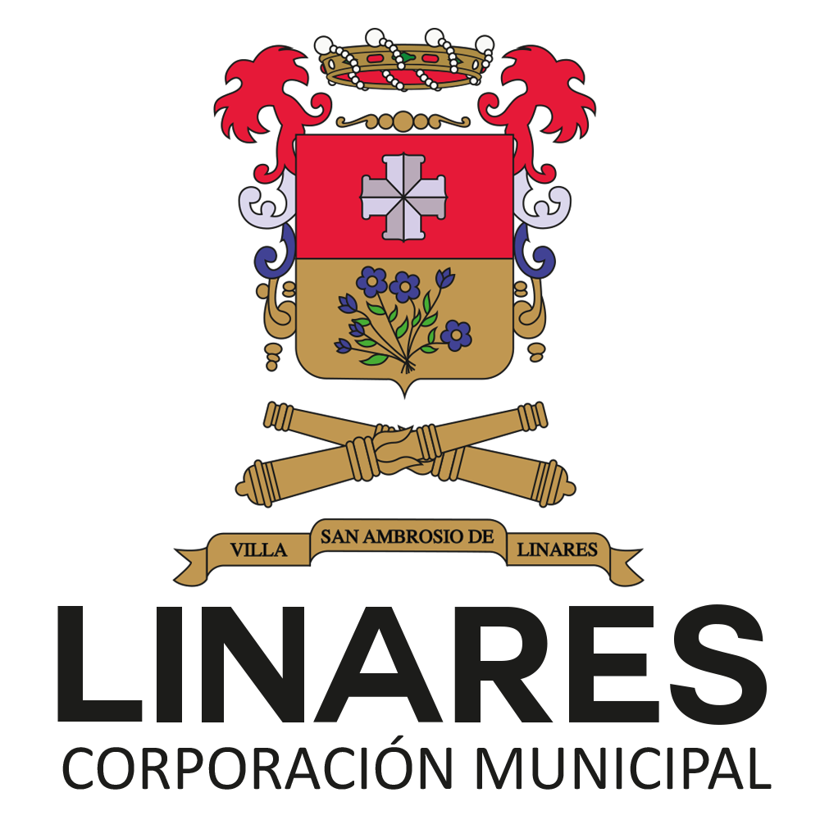
DIRECCION DESARROLLO COMUNITARIO
DEPARTAMENTO DESARROLLO VECINAL

BASES DE POSTULACION
FONDO “QUEREMOS VIVIR MEJOR,
FONDEVE AÑO 2020 - 2021”

El fondo “QUEREMOS VIVIR MEJOR, FONDEVE 2020 - 2021”, es un fondo concursable, un instrumento o recurso facilitador de la participación social organizada y tiene por objetivo, financiar proyectos específicos de desarrollo comunitario, a través, de la promoción y/o resolución de necesidades y problemas a nivel territorial.

MARCO PRESUPUESTARIO
Se considera un ítem del presupuesto municipal 2021 que incorpora un total de $200.000.000.-, destinados al fondo “QUEREMOS VIVIR MEJOR, FONDEVE 2020 - 2021”.
Se destaca un aumento considerable en este ítem de inversión, debido a las necesidades que son prioritarias para mejorar la calidad de vida de la comunidad.

- ¿QUIENES PUEDEN PARTICIPAR?
Las juntas de vecinos urbanas y rurales que cumplan lo siguiente:

- Personalidad jurídica vigente, con sus estatutos conforme a Ley 19.418 y sus modificaciones según Ley 20.500.
- Rendiciones al día con la municipalidad.
- Aporte en dinero, al menos del 5% del total de proyecto presentado.

2.- ¿QUE TIPOS DE PROYECTOS PUEDEN POSTULAR?
Los proyectos a presentar deben abarcar UNA de las áreas: medio ambiente, cultura, deporte y recreación, seguridad pública, vialidad, diseños, infraestructura, equipamiento y saneamiento. Según detalle descrito en el reglamento vigente.

Se consideran proyectos prioritarios, para este fondo, los relacionados con:

- Reparación y reposición de veredas.
- Puntos verdes y reciclaje.
- Iluminación y cámaras de seguridad.
- Equipamiento deportivo.
- Reparación y/o compra e instalación de fosas comunitarias.
- Y todos los proyectos que sean un aporte para enfrentar los efectos de la pandemia COVID19.

Los proyectos prioritarios tendrán un puntaje extra de 20 puntos.

3. ¿DONDE PUEDEN SOLICITAR ASESORIA PARA HACER SU PROYECTO?

Se entregará asesoría para la formulación de los proyectos en el Departamento Desarrollo Vecinal, ubicado en calle Freire Nº452 3er Piso, Edificio DIDECO, del 19 de noviembre al 15 de diciembre 2020 entre las 8:30 y las 12:00 horas.
Además, se entregará asesoría técnica en la Dirección de Obras Municipales ubicada en Diputado Mario Dueñas Nº363, en Servicios Generales ubicado en Maipú Nº1160 y en SECPLAN ubicado en Manuel Rodríguez Nº695, según horarios de atención agendados con anticipación.

4. ¿CUANTO DEBE APORTAR LA JUNTA DE VECINOS, PARA EL FINANCIAMIENTO DE LAS IDEAS DE PROYECTO?

La organización postulante, deberá aportar en dinero, como mínimo el 5% del monto total del proyecto.

IMPORTANTE: Si al momento de ejecutar el proyecto, los montos involucrados son mayores al valor aportado por la Municipalidad, la junta de vecinos deberá asumir las diferencias generadas.

5. CALENDARIO DE POSTULACION

1.- Publicación de bases para la postulación…………................…18 de noviembre 2020
2.- Asesoría y apoyo en la postulación…………….…19 noviembre al 15 diciembre 2020
3.- Entrega de proyectos………………………….…………..16 diciembre 2020, 12:00 hrs
4.- Admisibilidad técnica…………………………….…..…………..18 al 23 diciembre 2020
5.- Aprobación concejo municipal………………...……………...semana del 4 enero 2021
6.- Entrega de cheques…………….........miercoles 27 de enero 2021 a las 12.00 hrs

Se debe entregar el proyecto y los documentos solicitados en oficina de partes de la Ilustre Municipalidad de Linares en un sobre cerrado, indicando el nombre de la Junta de Vecinos y el nombre del proyecto hasta el día 16 de diciembre 2020 a las 12:00 horas.

6. ¿QUIEN SELECCIONARA LAS IDEAS DE PROYECTOS?

Existen dos instancias de selección, una vecinal y otra municipal.

- La Instancia Vecinal: Tendrá la responsabilidad de seleccionar y priorizar una idea de proyecto. Cada Junta de Vecinos, debe preparar al menos tres ideas de proyectos y presentarlas a la directiva completa, quien finalmente elegirá el proyecto a presentar en una reunión, tomando todos los resguardos sanitarios

- La Instancia Municipal:

- La Comisión Técnica: es la encargada de la revisión de cada idea de proyecto admisible y estará integrada por representantes de la Dirección de Desarrollo Comunitario, Dirección de Obras Municipales, Servicios Generales y la Secretaría Comunal de Planificación y otros, de acuerdo al tipo de proyecto.

- La Comisión Mixta: Solo sesionará en caso de que los proyectos presentados y admisibles excedan el presupuesto disponible. En tal caso, estará presidida por el Alcalde e integrada por los Concejales, quienes votarán según lo establecido en las presentes bases y su reglamento.

Además, deberán estar presentes los representantes de las Unidades de Secretaría Comunal de Planificación, Dirección de Desarrollo Comunitario, Dirección de Obras Municipales, y de la Dirección de Servicios Generales, en caso de consultas y aclaraciones de la comisión mixta.

7. PRESENTACION DEL PROYECTO

Para que un proyecto sea admisible, debe incorporar los siguientes documentos:

- Formulario de presentación de proyecto original, escrito en computador, máquina de escribir o a mano (letra clara y legible), otorgado por Departamento de Desarrollo Vecinal del DIDECO, también se pueden descargar desde la página web www.corporacionlinares.cl.

- Certificado de Personalidad Jurídica y Directorio vigente extendido por Registro Civil para el año postulado y Certificado de Inscripción Ley 19.862, Registro de Personas Jurídicas Receptoras de Fondos Públicos, otorgado en Secretaría Municipal.

- 1 cotización vigente, con IVA incluido. No se aceptarán cotizaciones de productos en oferta, de segunda mano o rebajada.

- Formulario Nº1 en el que se compromete el aporte de la Junta de Vecinos para la ejecución del proyecto.

- Formulario N°2, carta compromiso de organizaciones colaboradoras o asociadas al proyecto (uno por cada organización). Según modelo dispuesto por el departamento de desarrollo vecinal.

- En caso de efectuar intervenciones en infraestructura o terreno, presentar copia de comodato del terreno o infraestructura a nombre de la junta de vecinos, según corresponda. Si el bien raíz es de propiedad municipal, presentar copia del titulo de dominio, lo que puede ser solicitado en la dirección de obras municipales o departamento jurídico.

- Certificado de Inscripción Ley 19.862, Registro de Personas Jurídicas Receptoras de Fondos Públicos, imprimir de página web registros19862.cl .

- Certificado extendido por Dirección de Finanzas de la Municipalidad, ubicada en la calle Quilo N°639, indicando que la organización no tiene rendiciones pendientes con la Municipalidad.

CONSIDERANDO LAS RESTRICCIONES SANITARIAS, LOS DOCUMENTOS SOLICITADOS PODRAN SER OTORGADOS EN LA OFICINA DE DESARROLLO VECINAL.

8. ¿COMO SE EVALUARÁN LOS PROYECTOS?

La evaluación de los proyectos considera las siguientes etapas:

1.- EVALUACIÓN DE ADMISIBILIDAD:

En esta etapa, la comisión técnica revisará que los proyectos presenten la documentación requerida en el punto 7 y cumplan las condiciones estipuladas en las bases, entre las cuales se destaca:

- El costo del proyecto no puede ser superior a $10.000.000.-

- La Junta de Vecinos debe realizar un aporte económico para ejecutar la idea de proyecto, según detalle del punto 4.

- El proyecto debe ser presentado o patrocinado por una Junta de Vecinos con Personalidad Jurídica y directiva vigente y con domicilio en la Comuna.

- La junta de vecinos no debe tener rendiciones de cuentas pendientes con el municipio de Linares.

- Las áreas de proyectos deben corresponder a los tipos o áreas previamente establecidas en el punto 2.

- Los proyectos necesariamente deben contemplar a lo menos una actividad de promoción y/o formación que permita la integración y participación vecinal, tomando los resguardos sanitarios vigentes.

- El proyecto se debe ejecutar en terrenos municipales, de Bienes Nacionales de uso público y/o terrenos comunitarios, que sean concordantes con el uso del suelo que estipule la Municipalidad. Se acredita la tenencia de terrenos con la copia del comodato u otro documento legalmente válido. En caso de bienes nacionales de uso se debe solicitar certificado e la Dirección de Obras Municipales por ejemplo

- El proyecto debe ser presentado exclusivamente en los formularios entregados por la Municipalidad o descargados de la página www.corporacionlinares.cl. Si estos son completados a mano, se solicita letra clara y legible.

2.EVALUACIÓN TÉCNICA:

En esta segunda etapa se evalúan solo los proyectos admisibles y se consideran los siguientes criterios:

- 30 puntos PERTINENCIA: El proyecto debe ser una respuesta adecuada y efectiva para abordar el problema que se pretende solucionar.

- 20 puntos COHERENCIA: Debe existir relación entre los diferentes elementos del proyecto; problema, objetivos, actividades, recursos y plazos.

- 30 puntos RELACIÓN COSTO – BENEFICIO: El proyecto debe generar acciones positivas que beneficien a un mayor número de personas, cautelando el costo de estas.

- 20 puntos COMPLEMENTARIEDAD: Comprende la participación de otras organizaciones o instituciones externas al proyecto que fortalecerán o ampliarán las acciones que emprende el proyecto.

9. ETAPAS EN LA EJECUCION DE LOS PROYECTOS.

La ejecución de los proyectos seleccionados considera las siguientes etapas:

- Aprobación de los proyectos seleccionados por las comisiones técnicas y mixta cuando corresponda, por parte del Concejo Municipal.
- Formalizar en Tesorería Municipal, el aporte monetario comprometido por la junta de vecinos, 5% del monto total del proyecto.
- Entrega de recursos, a través de cheques a las Juntas de Vecinos beneficiadas.
- Ejecución de las ideas de proyectos por parte de las Juntas de Vecinos favorecidas.
- Supervisión y acompañamiento a la Junta de Vecinos favorecida por parte del DIDECO y los departamentos involucrados, según corresponda.
- Rendición por parte de las Juntas de Vecinos de los recursos entregados.
- Una vez ejecutado el proyecto, se debe realizar el acto de inauguración, si las condiciones sanitarias lo permiten y de esta forma todos los vecinos tendrán conocimiento de la inversión realizada.

10. ¿COMO SE DAN A CONOCER LOS PROYECTOS SELECCIONADOS?

El alcalde de la comuna da a conocer formal y oportunamente la adjudicación del proyecto, por medio escrito, a través, de la resolución del Concejo Municipal, indicando además la fecha de entrega de recursos.

11.¿QUIEN EJECUTARA LOS PROYECTOS?

Las obras de infraestructura y adquisición de equipamiento serán ejecutadas por la Directiva de la Junta de Vecinos, para lo cual la municipalidad hará entrega de un cheque por el valor total del proyecto, incluido el aporte obligatorio que realizará cada organización.

La Directiva de la Junta de Vecinos contratará la ejecución de las obras y comprará las especies descritas en el proyecto adjudicado, luego deberá presentar en el departamento de finanzas con copia a la DIDECO, la rendición dentro de los 60 días corridos, desde la entrega de recursos, fecha que se puede aplazar dependiendo de las condiciones sanitarias.

Quienes no realicen la rendición, quedarán inhabilitadas para postular a futuros fondos concursables, debiendo reintegrar las sumas percibidas.

La Ilustre Municipalidad de Linares podrá ejercer las acciones administrativas, civiles o criminales antes los Tribunales de Justicia, si en el plazo de 60 días corridos, los miembros del directorio o quien a su nombre reciba el cheque a que hace mención el presente reglamento, no hayan rendido o dado cuenta de los recursos recibidos, o hayan solicitado ampliación por razones sanitarias.

El Municipio supervisará el adecuado uso del equipamiento, a través de visitas que realizaran profesionales del Departamento de Desarrollo Vecinal.

12. INSTALACION DE LETRERO INDICATIVO DEL PROYECTO

La formulación de los proyectos, debe contemplar en su detalle de costos, la provisión e instalación de un letrero indicativo, de 1,20 x 2,00 metros, destacando la fuente de financiamiento, el nombre del proyecto, el monto adjudicado y el plazo de ejecución.
Se entregará un modelo de letrero.

El lugar a ser emplazado será determinado en conjunto con la directiva de la Junta de Vecinos y el Encargado de Desarrollo Vecinal, don Juan Guillermo Fuentes; dicho lugar deberá ser visible para toda la comunidad.

_______________________________________________________________

EVC/JGFO/ahp

